学生操作手册
步骤：1登录-2报选题-3任务书-4开题报告-5中期检查-6过程文档含抄袭检测-7评阅和答辩及成绩录入-8评审推优

登录系统
- 输入西南财经大学知网毕设系统域名或者通过门户网站登陆：
https://co2.cnki.net/login.html?dp=swufe&cas=1&r=1731463431745
提示：不要使用IE浏览器，也不建议使用360，如360浏览器页面显示缺失，建议使用QQ浏览器、搜狗浏览器、、谷歌浏览器，火狐浏览器，并切换极速模式
输入用户名密码，选择学生角色，（凡登录后再忘记密码，可使用“忘记密码”按钮通过手机短信自助找回密码，或者让学院教学秘书角色重置密码）。初始密码为pzhu（小写）+学号。
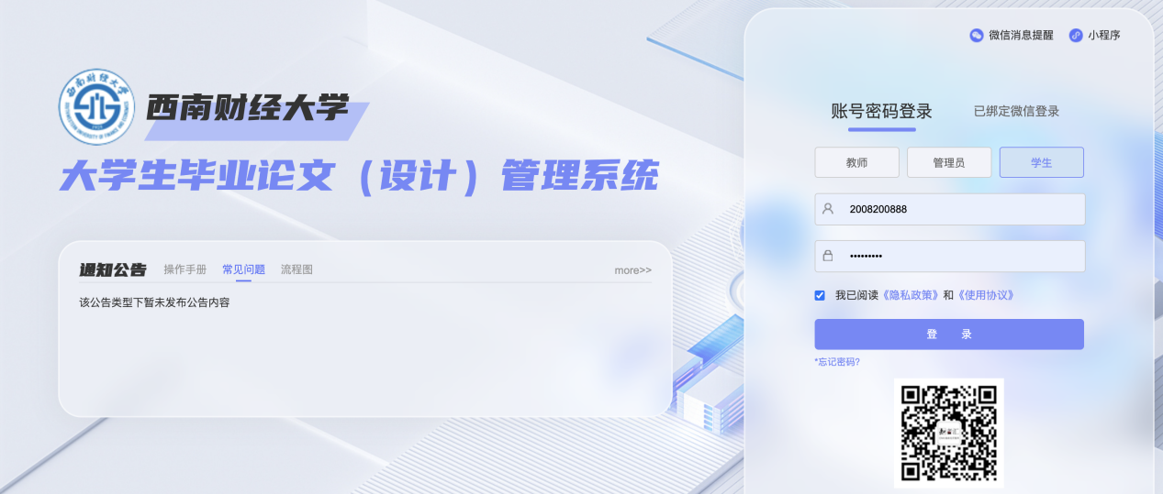
登录必须绑定手机号，学生外网登录变更IP登录需短信验证
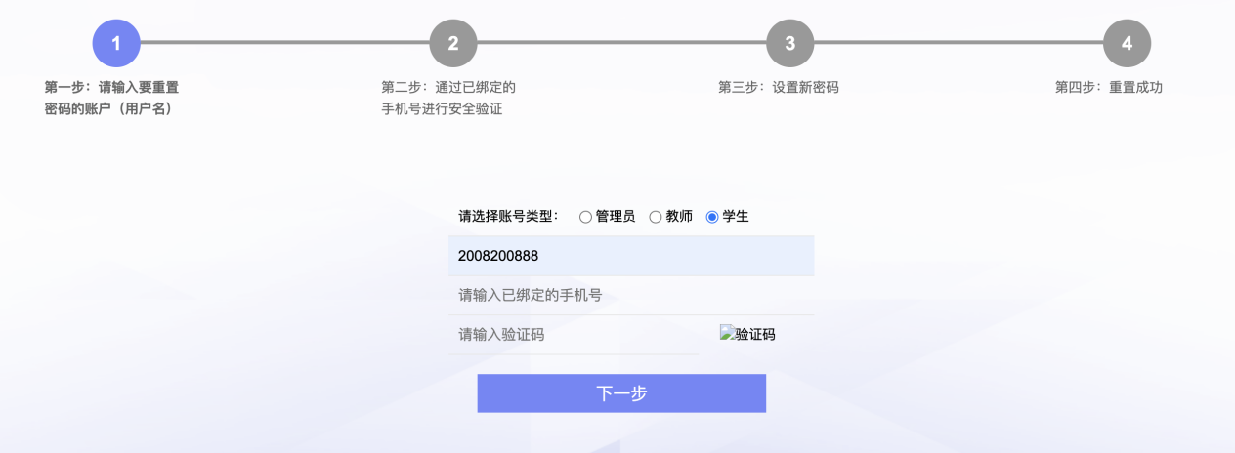
忘记密码可自助找回

学生选题
点击顺序：师生双选管理—学生选题—选择题目
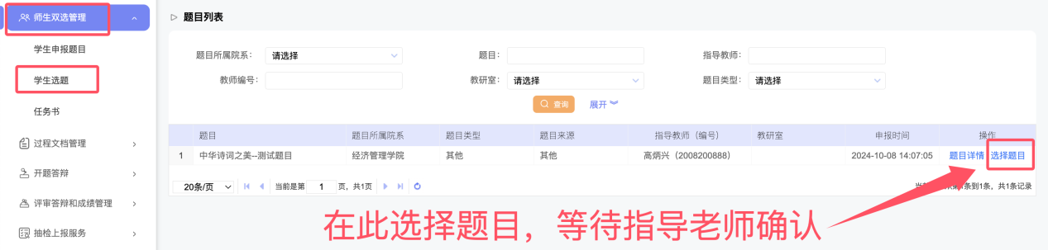

如果老师不通过，则学生重新选择其他题目即可，直至老师确认通过即达成双选。

查看任务书
点击顺序：师生双选管理—任务书
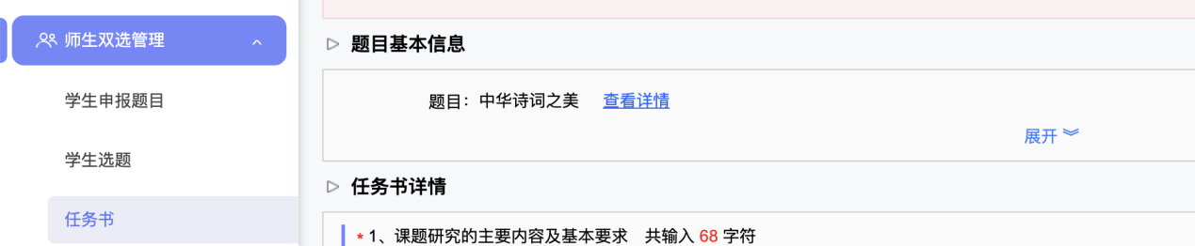

提交开题报告、中期检查、指导记录等一系列过程文档
点击顺序：过程文档管理—提交开题报告、中期检查、指导记录—提交
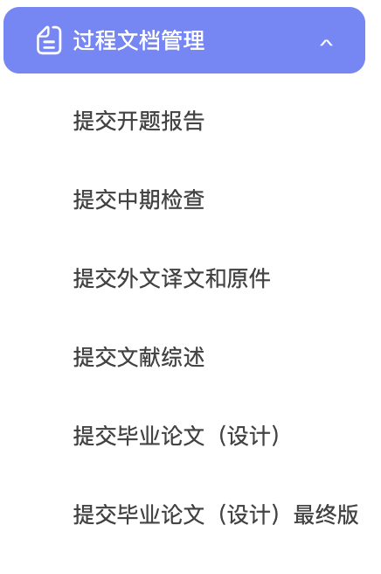
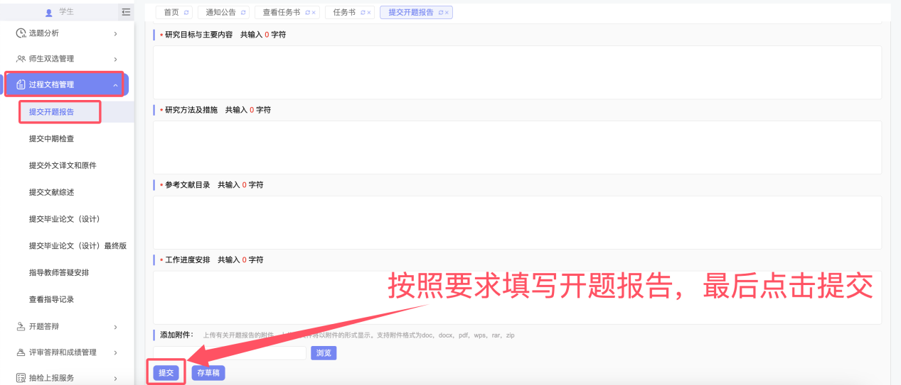

其他过程文档同理!

提交毕业论文（设计）
点击顺序：过程文档管理—提交文档—上传待检测文档—提交
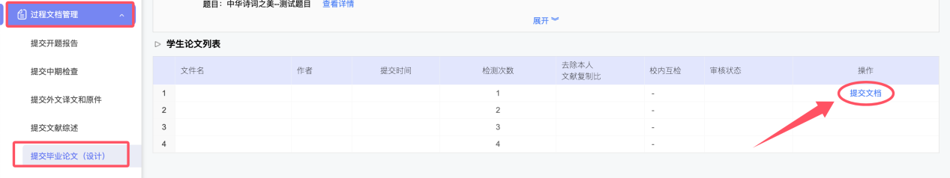
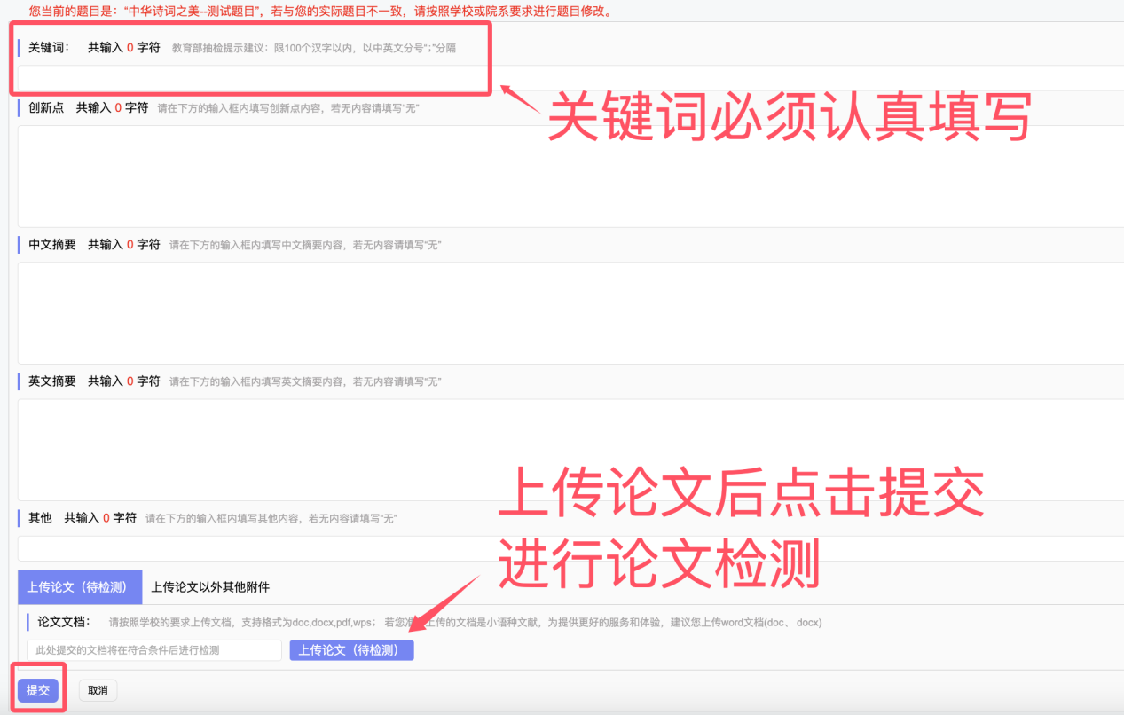
指导老师审核通过后出具检测结果。

导出文档
首页最下方
